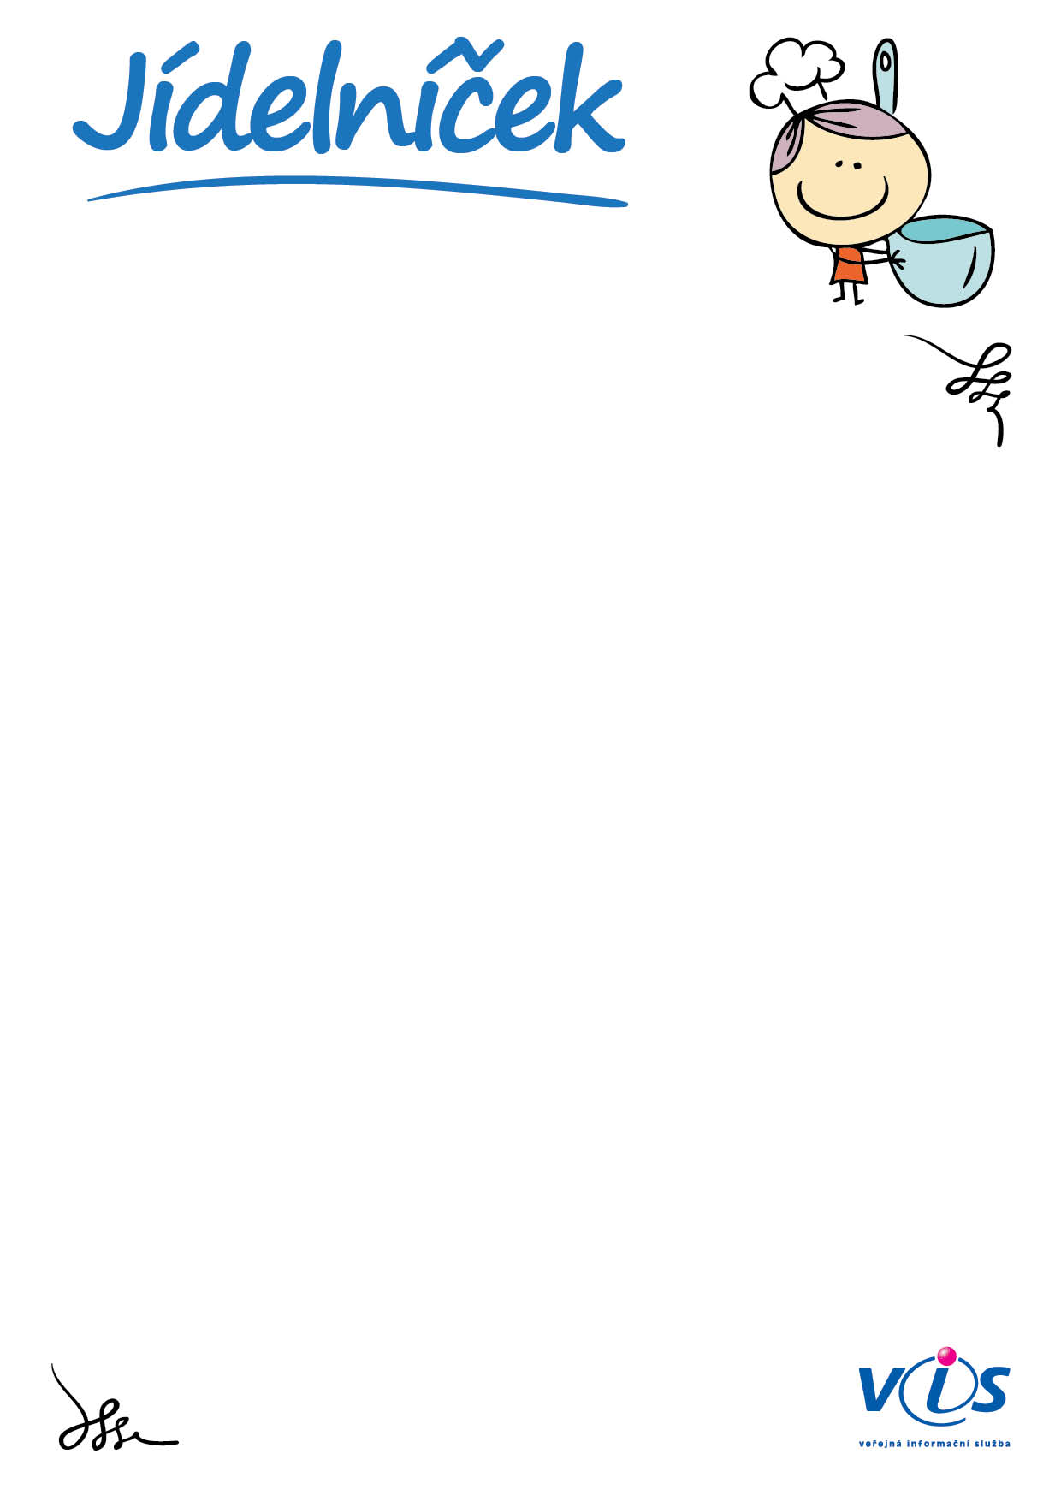

**13.03.2023**

**17.03.2023**

**od**

**do**

   
   
   
   
   
   
   
   
   
   
   
   
   
   
   
   
   
   
   
 

**Pondělí 13.3.2023**

Polévka vločková, zapečené těstoviny s uz. masem, kyselá okurka, čaj

**oběd 1**

*obsahuje alergeny: 01,03,07,09*

**Úterý 14.3.2023**

Polévka koprová s mlékem, hejk na kmíně, bramborovo-hrachová kaše, zel. salát, nápoj

**oběd 1**

*obsahuje alergeny: 01,03,04,07*

**Středa 15.3.2023**

Polévka dršťková s hlívy ústřičné, kynuté buchty ( povidla, džem), bílá káva, čaj                zš-ovoce

**oběd 1**

*obsahuje alergeny: 01,03,07*

**Čtvrtek 16.3.2023**

Polévka jaternicová, prejt, brambory,  obloha, nápoj

**oběd 1**

*obsahuje alergeny: 01,09*

**Pátek 17.3.2023**

Polévka hov. vývarse sýr. kapáním, rozlítaný ptáček, rýže, čaj              zš- jogurt

**oběd 1**

*obsahuje alergeny: 01,03,07,09,10*

01   
03   
04

Seznam alergenů:

Obiloviny obsahující lepek      
Vejce                           
Ryby

07   
09   
10

Mléko                           
Celer                           
Hořčice